

国药动保新洲动物实验基地2025年墙面维修方案

二〇二五年五月

目 录

第一章 编制前言 1

第二章 工程概况 2

第三章 渗漏原因分析 7

第四章 维修改造施工方案 8

第五章 维修改造施工工艺 14

1. 编制前言

* 《中华人民共和国建筑法》以及其他有关的法律、法规；
* 国家标准《建筑工程施工质量统一验收标准》（GB50300-2001）；
* 国家标准《屋面工程技术规范》（GB 50345-2012）；
* 行业标准《房屋渗漏修缮技术规程》（JGJ/T 53-2011）；
* 本工程特点、现场渗漏状况、周边环境。

1. 工程概况

项目名称：国药动保动物实验基地防水渗漏维修工程

工程概况：踏勘现场情况，发现本项目渗漏的部位的主要是集中在外墙女儿墙部分外墙存在普片的渗漏脱皮情况，部分外墙整体也存在墙皮脱落的情况。

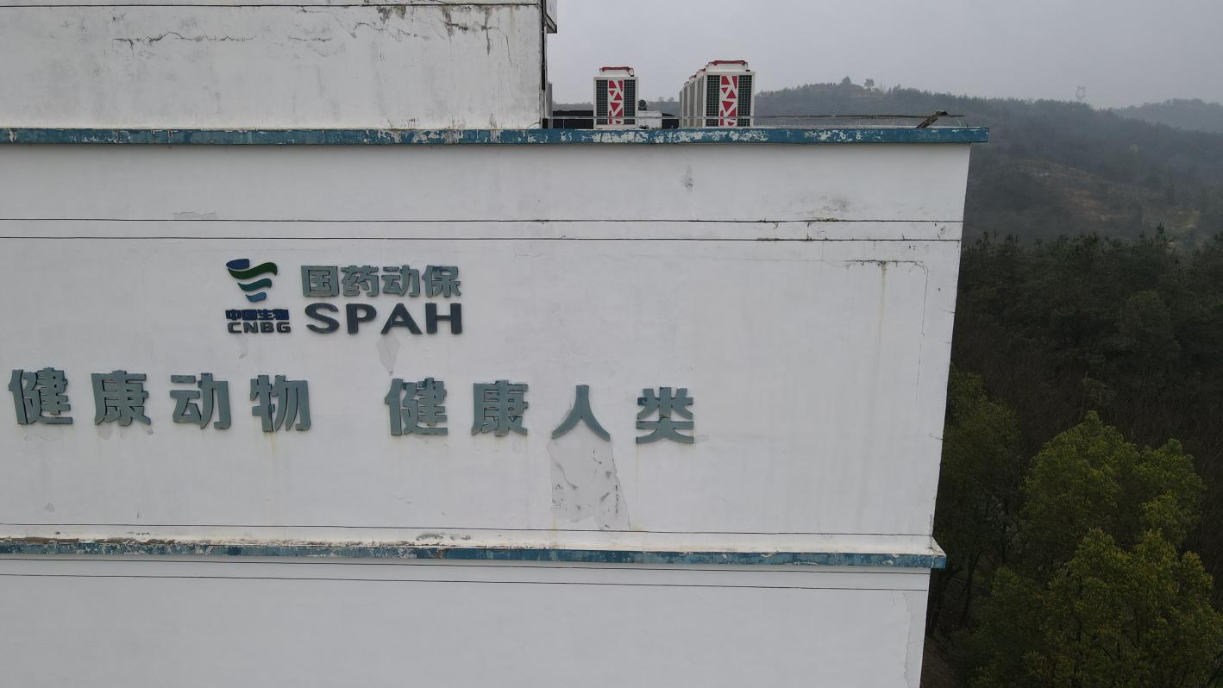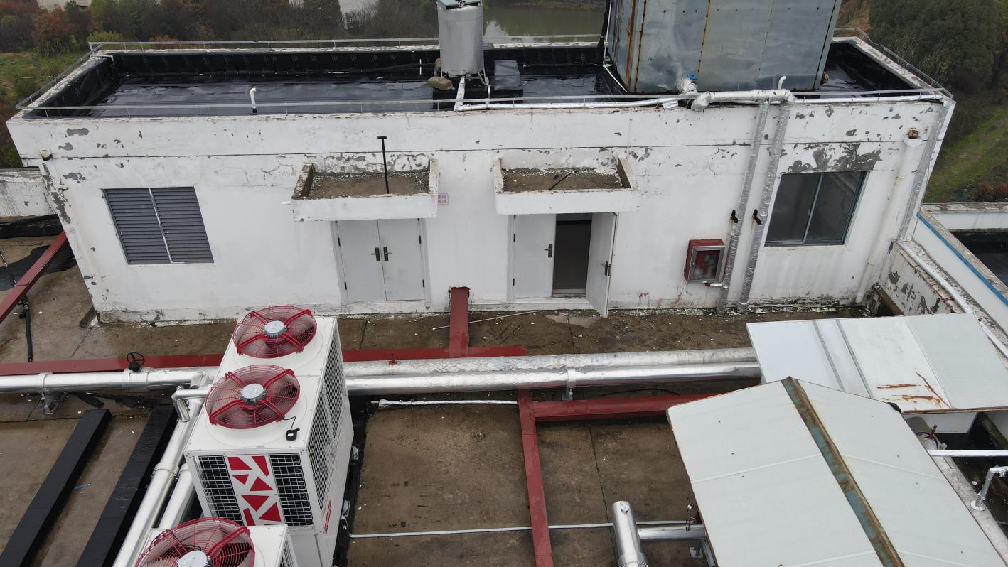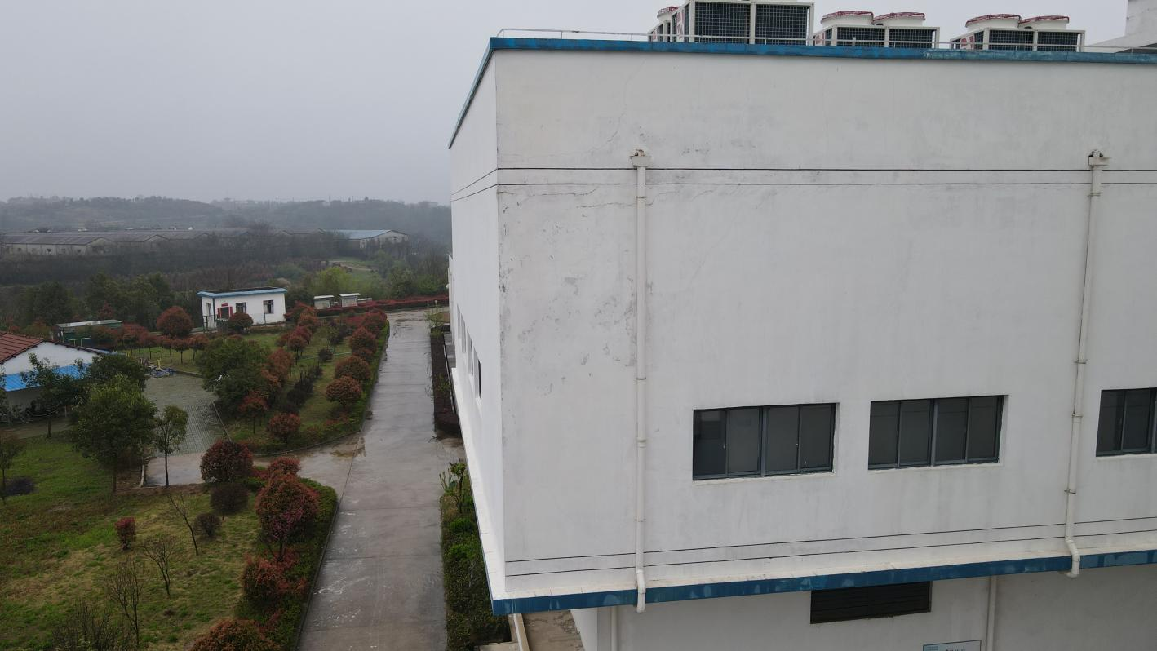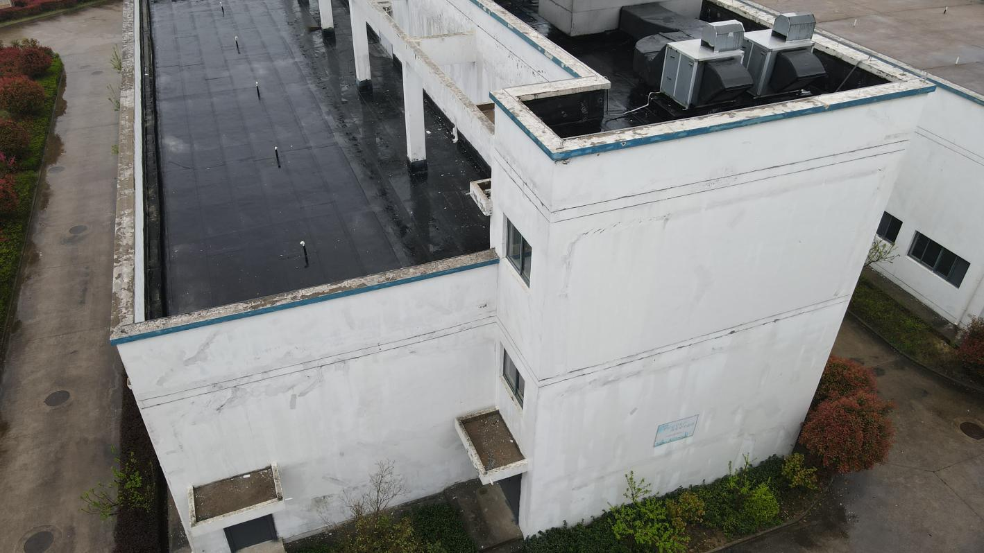

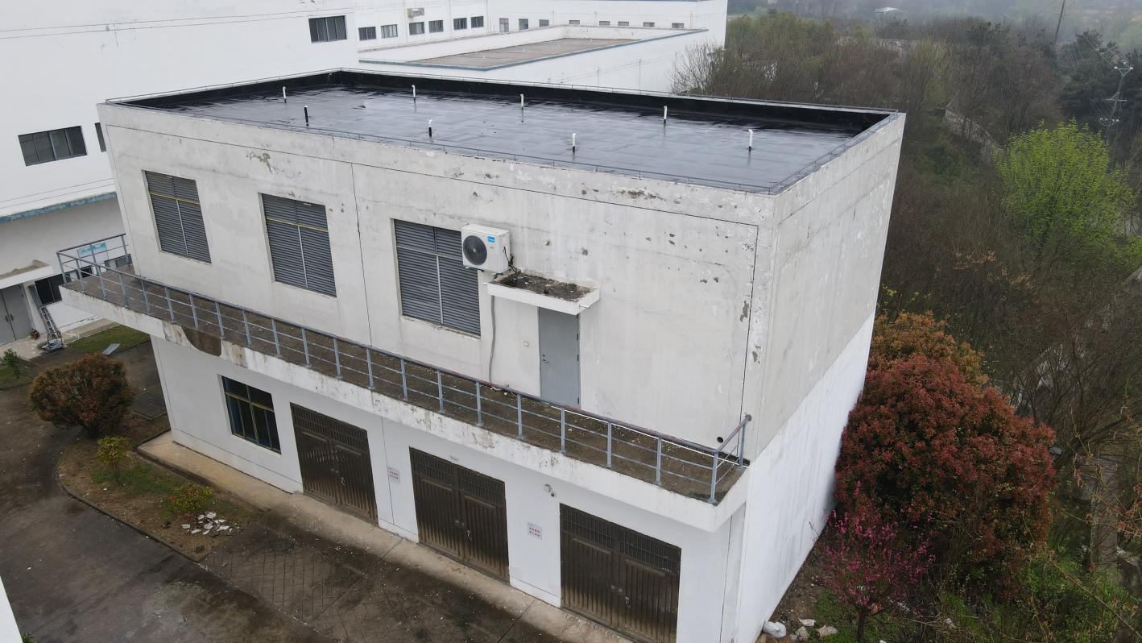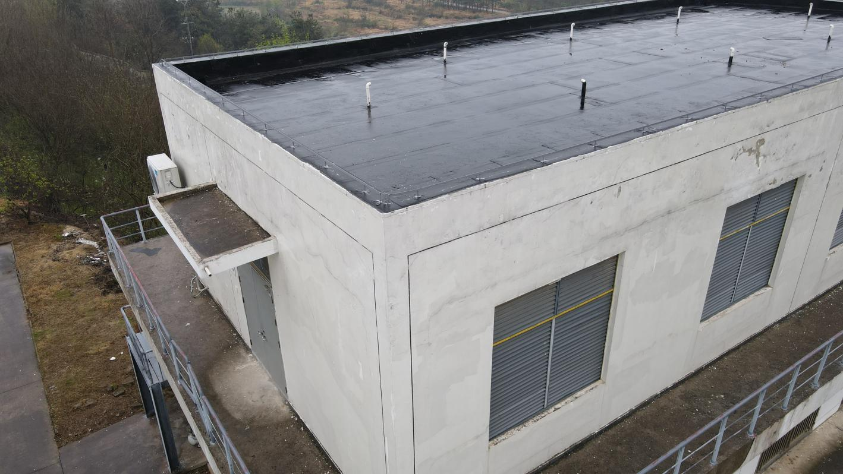

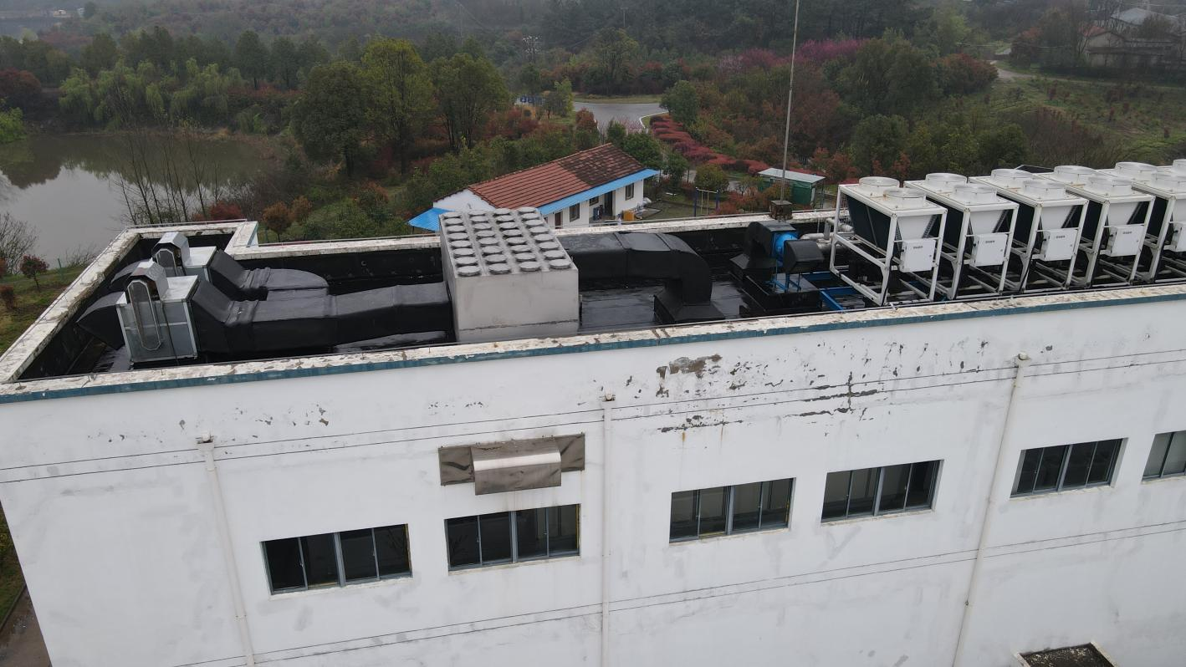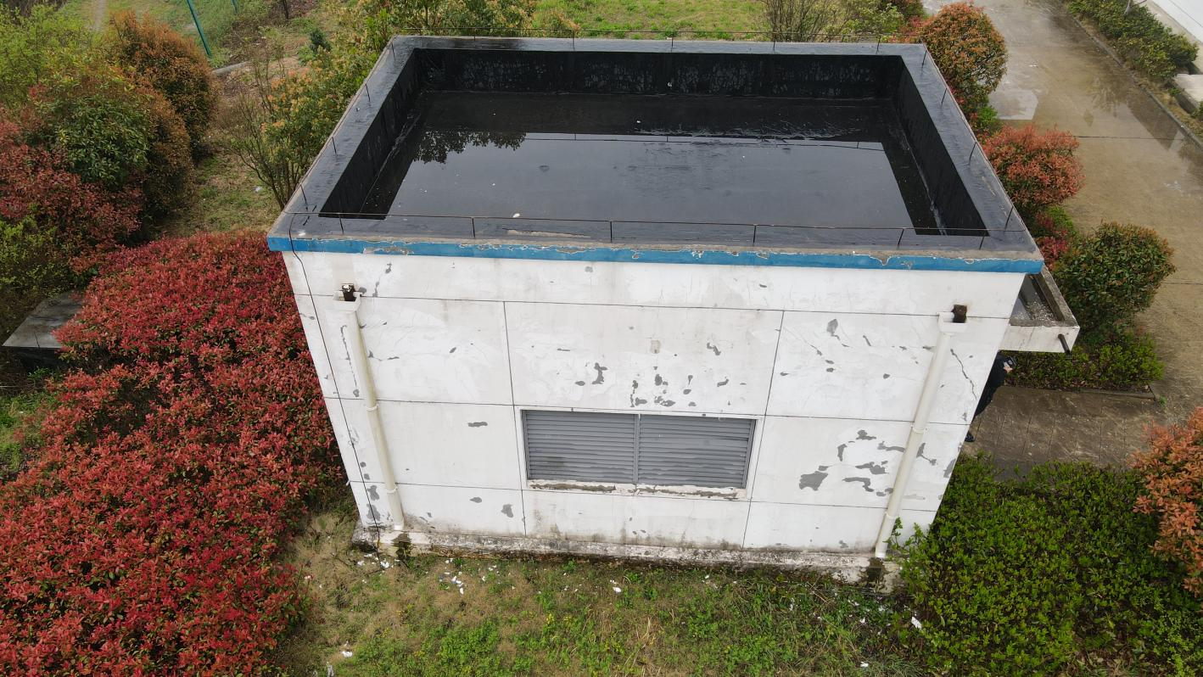

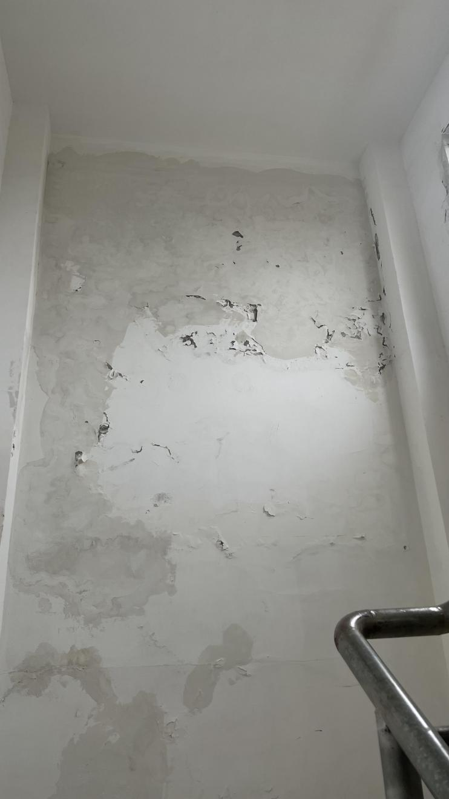

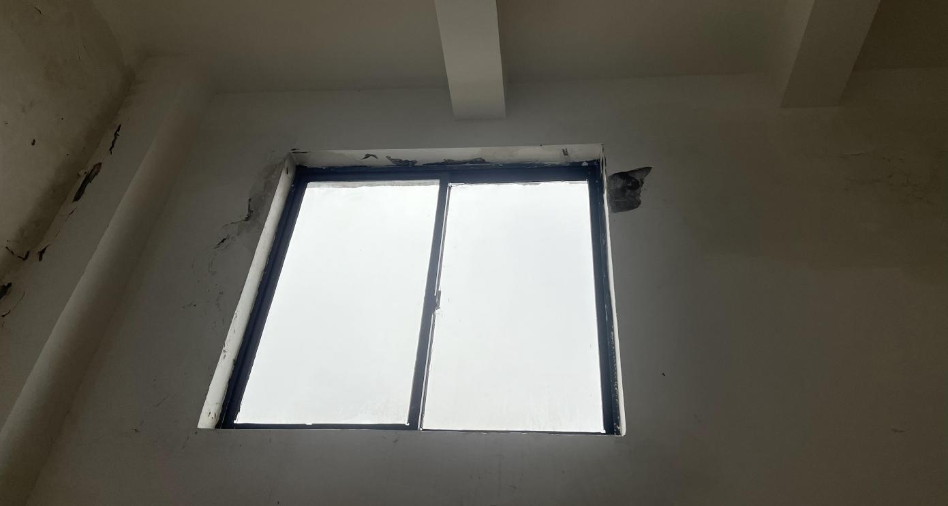

1. 渗漏原因分析

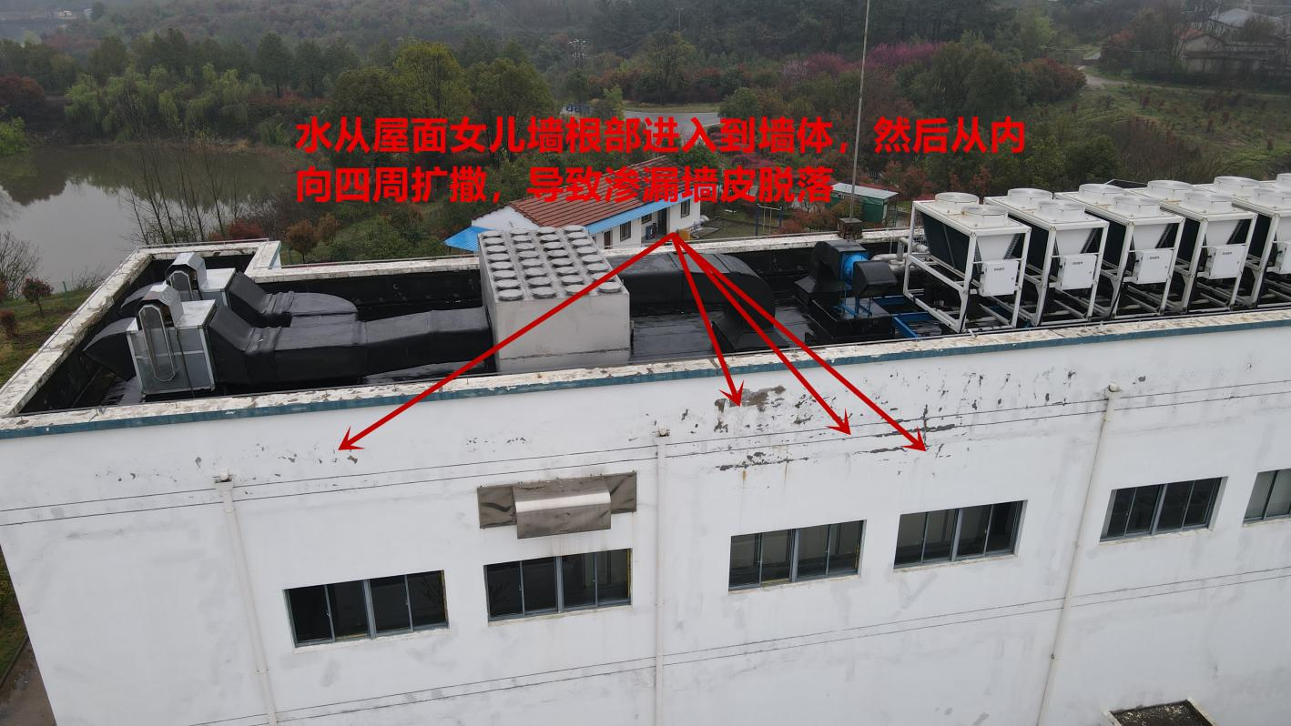

根据现场情况观察，渗漏的部位和原因具有普遍性，原因主要有两点：

1. 由于外墙脱落主要集中在女儿墙区域，水主要是通过屋面女儿墙根部的这个渗漏几率比较大的部位进入到墙体，水进入到墙体以后在墙体内部窜流，一方面导致室内的渗漏，一方面导致外墙涂料起皮脱落导致外墙没有饰面层进一步使得渗漏情况更加严重
2. 外墙的涂料层经过多年的风吹日晒，耐候性能直线下降，导致外墙涂料层的开裂，水会通过裂缝进入到腻子层，腻子层在长期遇水的情况下会变软，继续吸水从而发生起鼓脱落的情况。
3. 2024年初冻雨天气，墙面原有裂缝进水后，经冻雨会进一步涨裂，加剧裂纹扩散和墙皮脱落。
4. 维修改造施工方案

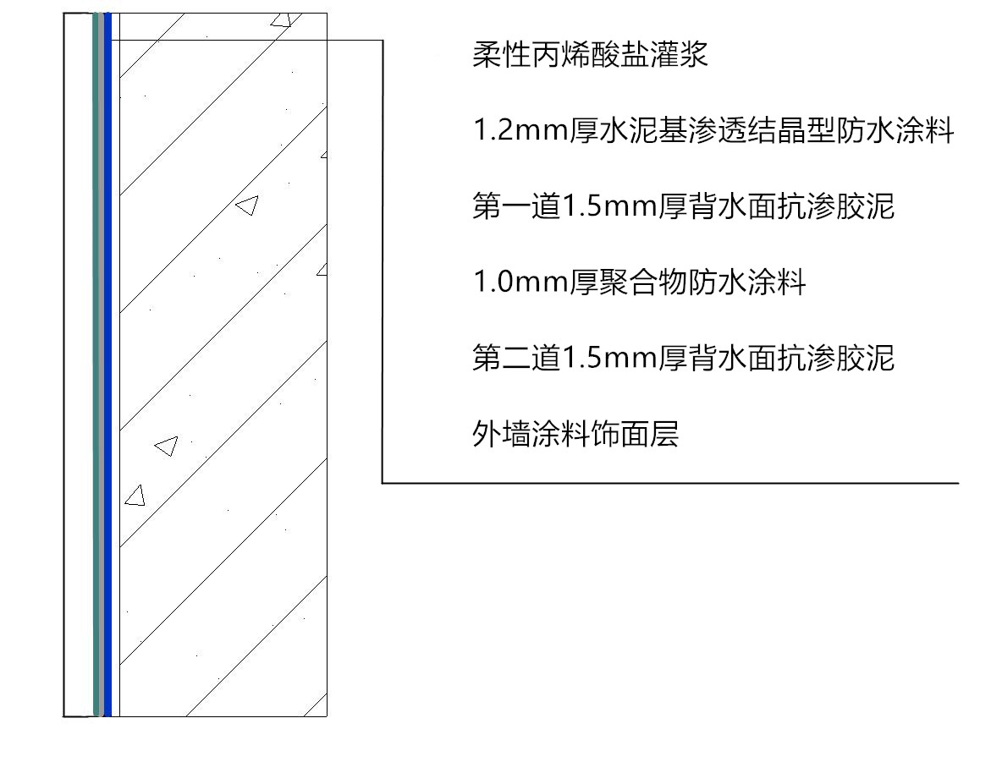

1.铲除墙面涂料层腻子层一直到抹灰层，抹灰层打磨到平整

2.采用柔性丙烯酸盐灌浆材料对该范围覆盖注浆处理封堵该区域裂缝以及窜水通道

3.涂刮1.2mm厚水泥基渗透结晶型防水涂料渗透进基层内部形成结晶体提高抗渗性能

4.涂刮第一道1.5mm厚背水面抗渗胶泥形成有效抗渗防水层

5.涂刷1.0mm厚聚合物防水涂料

6.涂刮第二道1.5mm厚背水面抗渗胶泥形成有效抗渗防水层

7.恢复外墙涂料饰面层

1. 维修改造施工工艺

**注浆修补施工工艺**

1. 施工工艺流程

排查顶板结构裂缝—→灌浆孔设计与布孔—→钻孔—→埋注浆嘴—→洗缝—→封缝及压水压气检查—→配制浆液—→灌浆—→拆嘴—→封孔修补—→检查—→验收

1. 施工方法
2. 排查室内裂缝：对本工程室内各部位裂缝排查，查清裂缝、裂纹的宽度、长度、深度和贯穿情况，通过充分调查，拟定注浆方案，并做好各项准备工作。
3. 灌浆孔设计与布孔：清理裂缝部位，灌浆孔的位置，应使孔的底部与漏水裂缝孔隙相交，并选在漏水量最大处。布孔有骑缝和斜孔两种形式，根据实际情况和需要加以选择，必要时可以两者兼用。注浆孔眼的位置及数量，则需根据不同漏水情况进行合理安设。
4. 钻孔：钻孔与缝隙的距离视情况而定，钻孔深度应穿越缝隙，钻孔角度宜≦45°，孔与孔的距离视缝宽而定，通常裂缝越宽，注入的止漏剂就可压送得更远。因此，孔与孔之间的距离可以拉长些。用于大裂缝的修补方式与小裂缝相同，但需要用止水栓堵塞，以防止大量止漏剂从裂缝中流失。
5. 埋注浆嘴：在钻好的孔内安装灌浆嘴，并用专用扳手拧紧，使灌浆嘴周围与钻孔之间无空隙，不漏水。

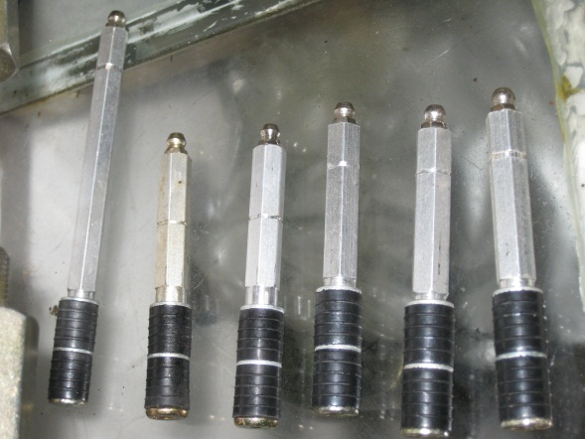

（注浆嘴）

1. 洗缝：用高压清洗机向灌浆嘴内注入洁净水，观察出水点情况，并将缝内灰尘清洗干净。
2. 封缝及压水压气检查：将洗缝时出现渗水的裂缝表面用堵漏宝进行封闭处理，防止后期灌化学浆时跑浆。封缝后待堵漏宝达到强度后再进行压水或压气检查。
3. 配制浆液：根据灌入水量结合灌浆时损耗来现场配置浆液，配置好的浆液应避免与水接触。
4. 灌浆：使用高压灌浆机向灌浆孔内灌注化学灌浆料。正常灌浆情况下压力控制在0.5～1.5 MPa以内，用压力控制浆量。（注浆压力需根据现场出浆情况具体调整）从一端开始，单孔逐一连续进行。当相邻孔开始出浆后2-3秒，即可停止本孔灌浆，改注相邻灌浆孔。

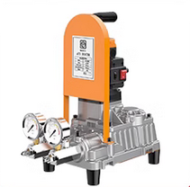

（高压灌浆机）

1. 拆嘴：灌浆完毕，检查并确认不出现渗漏后即可去掉或敲掉外露的灌浆嘴。清理干净已固化的溢漏出的灌浆液。
2. 封孔：经检查各孔无渗水现象时，即用速凝型堵漏剂将灌浆口的修补、孔口补平抹光。
3. 检查、验收。
4. 注意事项
5. 从整个施工过程看，封缝工序是极为关键的步骤，务必确保质量。封缝和粘底座是一项细致的工作，稍有不慎，哪怕只有针眼大的小孔没有封严，导致漏浆现象，则灌浆工作无法顺利进行。要及时封堵漏浆部位，在聚氨酯尚未初凝前继续完成灌浆工作。
6. 大多数裂缝的进浆量超过理论量的5～10倍以上，主要是渗漏内部不实所致，异常情况应查明原因后处理。如窗台灌缝时，塞缝材料疏松，导致吃胶量很大。
7. 每条裂缝必须留设排气孔或出浆口，否则无法灌实。

**水泥基渗透结晶防水涂料施工方案**

<一>、施工准备

1、施工机具准备

1、基面清理工具：锤子、凿子、铲子、钢丝刷、扫帚等；

2、取料配料工具：搅拌桶、手提搅拌器；

3、涂料涂刷工具：橡胶刮板、棕毛刷、养护喷雾器等；

4、测量剪裁工具：钢卷尺、壁纸刀等。

2、混凝土基层表面处理

1、基层表面的蜂窝、凹凸不平、缝隙等应进行修补，清除浮浆、浮灰、油垢和污渍等；

2、混凝土表面的脱模剂应清除干净；

3、光滑的混凝土表面应用钢丝刷、砂磨机等工具将表面打磨粗糙，并用压力水清洗干净；

4、施工前必须用水充分湿润混凝土表面，但表面不得有明水；

5、施工前应先对细部构造按设计要求进行密封或增强处理；

6、施工前应对防水基层进行检查验收，符合要求方可进行施工。

<二>、防水施工工艺

1、涂刷法施工工艺流程

基层检查、清理→按比例配制涂料→涂刷涂料→养护→验收。

2、施工操作要点和技术要求

（1）基层处理：清理打扫施工基层，用水冲刷干净；检查施工基层，施工凸出物及渣物予以剔除；

（2）划分施工区段：若不能无间断一次性施工完毕，因此，根据施工基层结构，结合工期要求，施工区段的划分在跟随土建进度的原则上，按照施工段进行划分；

（3）防水层施工：

a、检查施工基层，确保满足本工序施工要求；

b、用水将基层预先湿润；

c、基层面层无明水时开始施工；

d、将PCC-501水泥基渗透结晶型防水涂料与自来水调和，混合时用手电钻装上有叶片的搅拌棒或带胶皮手套用手及抹子浇和均匀；

e、混料时舀掌握好料、水的比例，一次调和量以30分种内用完为宜。

f、涂刷或喷涂PCC-501水泥基渗透结晶型防水涂料时采用半硬尼龙刷或专用喷枪。涂层要求均匀、不可漏涂。涂刷时用力均匀，保证凹凸处都能涂到。喷涂时，喷嘴距涂层不可太远，以保证混合料能喷进表面微孔或微裂纹中，分两遍涂刷。

（4） 养护：在涂层初凝后开始养护。采用雾状可饮用水喷洒养护，一般每天3～4次，连续2～3天，高温天气或干燥天气要增加养护次数，防止涂层过早干燥；

（5） 养护：施工注意：施工过程中，如遇雨天，应停止施工；气温超过35℃的天气，应避开高温时段，以防止PCC-501水泥基渗透结晶型防水涂料过快干燥，影响渗透效果。施工完毕48小时内必须防止雨淋爆晒，露天施工用湿草袋覆盖好，使用塑料膜作为养护保护层时，必须注意架开，保证涂层通风。

<三>、施工注意事项及成品保护措施

1)施工完毕后应及时清洗施工工具，以免干后难以清除。

2)运送、放置施工机具和料桶时，应在已施工的涂膜层上放垫纸板保护；

3)管根部位要加以保护，施工中不得碰损位移；

4)严禁在施工完成的防水层上打眼凿洞；涂膜应完全干燥验收合格后方可进行保护层的施工。

## 背水面抗渗胶泥施工方案

### 聚合物抗渗胶泥概述

**1.1产品描述**

聚合物抗渗胶泥由特种水泥、石英砂、可再分散乳胶粉及各种功能性助剂混合而成，具有防水、抗渗、找平作用的多功能单组份砂浆，产品安全环保无污染。

**1.2主要性能指标**

产品执行企标Q/SY YHF 0139-2020《聚合物抗渗胶泥》。

|  |  |  |  |  |
| --- | --- | --- | --- | --- |
| 序号 | 项目 | | 技术指标 | 实测值 |
| 1 | 外观 | | 均匀、无结块 | 均匀、无结块 |
| 2 | 凝结时间 | 初凝/min≥ | 40 | 5h |
| 终凝/h≤ | 12 | 7h |
| 3 | 抗压强度/MPa | 28d | ≥30 | 44.1 |
| 4 | 抗折强度/MPa | 28d | ≥6.0 | 9.6 |
| 5 | 拉伸粘结强度/MPa | 3d | ≥1.5 | 1.60 |
| 28d | ≥1.5 | 2.30 |
| 浸水强度 | ≥1.0 | 1.50 |
| 6 | 抗渗压力/MPa | 涂层抗渗压力7d | ≥0.5 | 1.2 |
| 试件抗渗28d | ≥1.5 | 2.0 |

**1.3适用范围**

该砂浆用于地下车库、隧道等破损混凝土的薄层修补与修复，使建筑物恢复其表观及使用性能，并具备一定的抗渗、防水作用。

二、施工应用

**2.1基层处理**

基层疏松：先将松动的砂石清除，将混凝土表面清理干净，确保基层坚固、清洁，也可用高压水冲洗，清理掉表面的浮灰和松动基层；

基层麻面、沾污、有脱模剂：清理混凝土基层的油污或者脱模剂，将麻面打磨掉，直到漏出坚固、洁净的基层；

施工前用清水充分润湿基层，待基层润湿无明水的时候施工。

**2.2搅拌**

搅拌砂浆，加水比例（重量比）为粉料：水=1:（0.18~0.19），先将水倒入搅拌桶中，倒入适量粉料，用电动搅拌枪（功率不低于1000W）搅拌3分钟，静置2分钟，再搅拌2分钟，直至将浆料搅拌成均匀无结块的状态。

**2.3施工**

将搅拌好的浆料批刮在基层上，一次施工厚度不得低于1.5mm，最终施工厚度不得低于3mm。

第一遍砂浆完全干固后再进行下一步施工。

夏季施工时，砂浆应随拌随用，并控制好施工间隔时间。当前一层过于干燥时，应洒水润湿，再进行下一步施工。

**2.4养护**

冬季施工时应采取保温措施，施工时环境温度不得低于5℃。

未完全干固硬化的砂浆不得进行雨、水冲刷。

夏季施工后如果环境高温干燥，建议进行洒水养护。

**2.5注意事项**

本品含有水泥等碱性物质，可能会引起皮肤过敏，使用时应做好防护措施。

施工时应佩戴防护用品，如触及眼睛，及时用大量清水冲洗。

施工温度5℃-35℃，雨雪天气及五级以上大风天气不得施工。

砂浆未干固前避免雨水冲刷，避免在结冰的基层上施工。

砂浆可操作时间1h左右，施工温度和湿度的不同会导致砂浆操作时间的变化。

初凝后的砂浆禁止加水搅拌后再次使用。

施工基层必须坚固，洁净，不得有浮灰、油污等。

### 三、验收规范

3.1聚合物抗渗胶泥的质量性能应符合设计要求或者标准要求。聚合物抗渗胶泥的强度和抗渗性能等应满足使用要求。

检验方法：检查产品合格证、进厂验收记录或现场抽检复验报告。

3.2抗渗胶泥涂布后应与基层粘结牢固，无脱层、空鼓等现象。

检验方法：观察检查和敲击法检查。

3.3抗渗胶泥施工后表面应平整，并无明显开裂、脱皮、起砂和麻面现象。

检验方法：观察检查。

3.4施工后的整体面层阴阳角、预留孔、管道出入口等应结合严密、黏结牢固，并无渗漏和空鼓现象。

检验方法：观察检查、敲击法检查和检查工程记录。

3.5聚合物抗渗胶泥的施工厚度应复合设计规定。小于设计规定的测点数不得大于10%，其测点厚度不得小于设计规定厚度的90%。

检验方法：采用测厚仪或钢板尺进行检查。